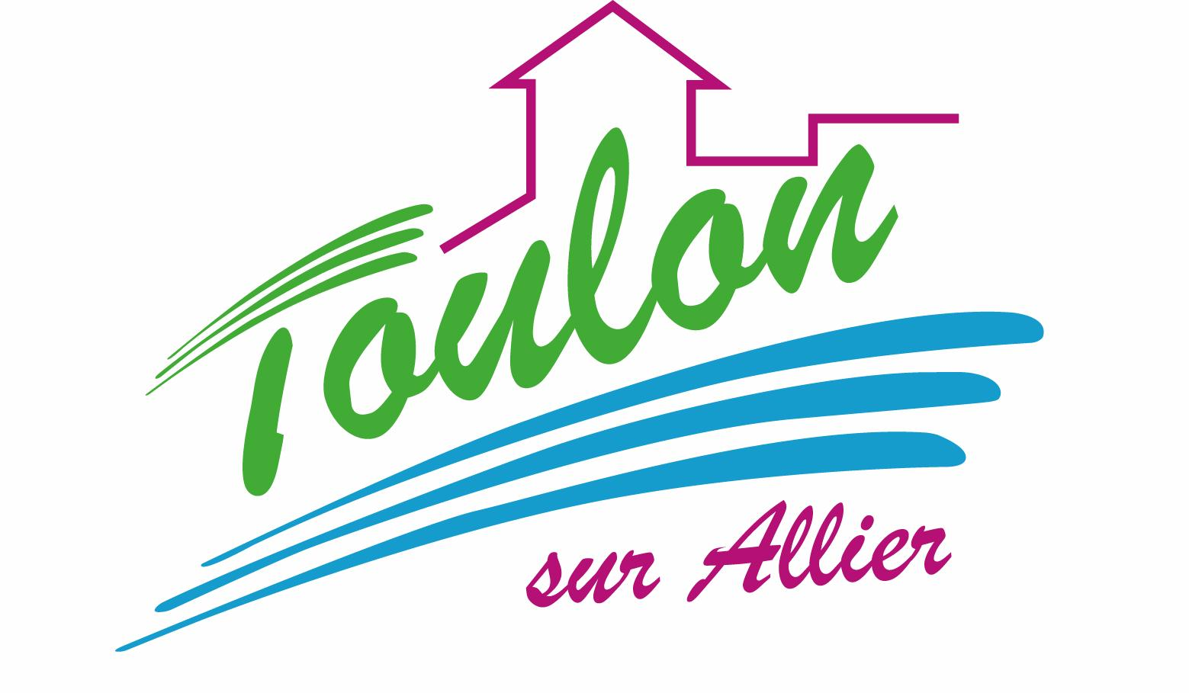


Semaine du 08 au 12 Novembre 2021

Lundi 08 Novembre 2021
Bon appétit

Purée de carottes
Poulet
Blédilacté
Compote de fruits
Mardi 09 Novembre 2021

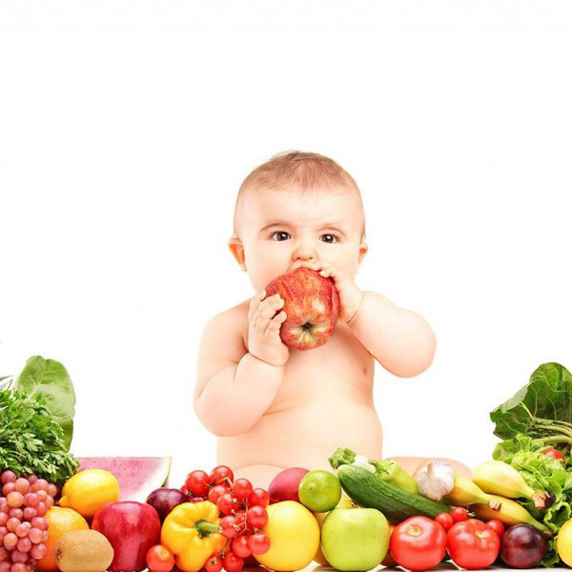
Purée de brocolis
Porc
Blédilacté
Compote de fruits
Mercredi 10 Novembre 2021

Purée d'épinards
Boeuf
Blédilacté
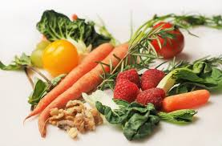
Compote de fruits
Jeudi 11 Novembre 2021

Férié

Vendredi 12 Novembre 2021

Purée de courgettes
Agneau
Blédilacté
Compote de fruits

La Mairie se réserve le droit de modifier les menus en cas d’imprévu.
La viande de bœuf servie cette semaine est d’origine française

